江西宜春明月山富硒温泉双高
—— 疗休养五日游
江西主要旅游景点分布图：
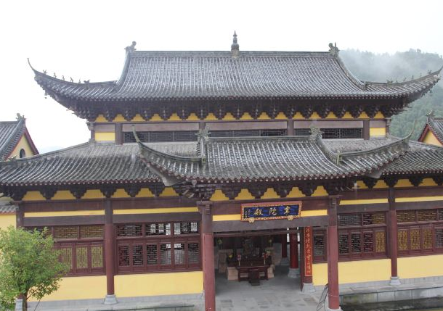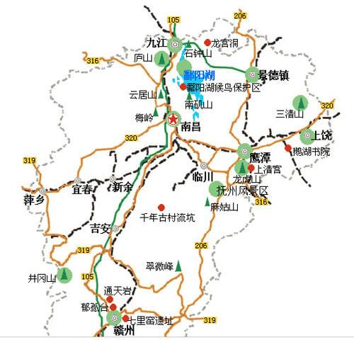
江西省简称赣，地处中国东南偏中部长江中下游南岸，东界浙江与福建、北邻安徽和湖北，西连湖南，南毗广东。境内最大河流为长江支流赣江，自南向北纵贯全境，注入中国第一大淡水湖——鄱阳湖，省会为南昌市。自古以来物产富饶、人文荟萃，素有“物华天宝、人杰地灵”之誉，文物古迹、风景名胜众多，庐山、滕王阁、三清山、 婺源、龙虎山、明月山等闻名海内外。

出发日期：7月19日——7月23日、7月30日-8月3日
价 格：2350元/人
备 注：此线路单批最低成团人数30人，最高人数为50人
行程安排
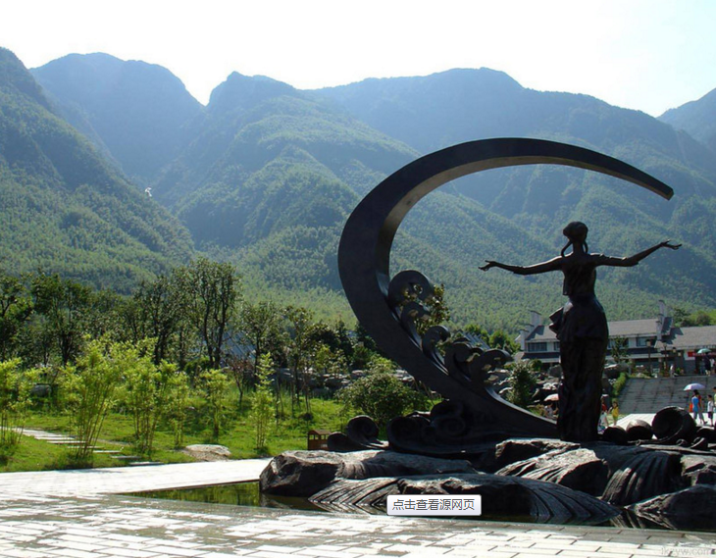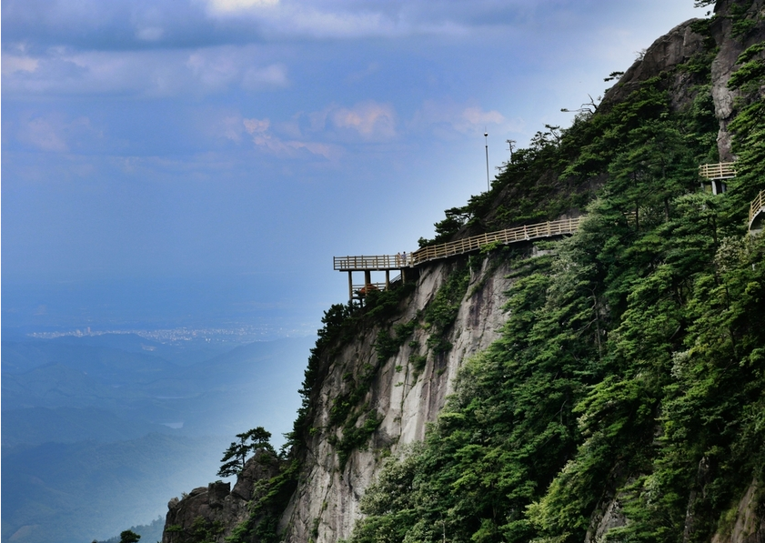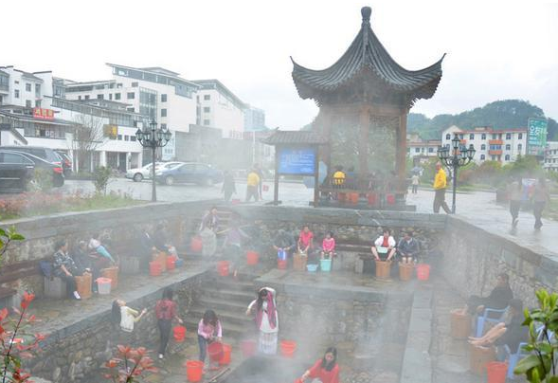D1 衢州高铁站集合 乘高铁赴中国宜居城市、月亮之都—宜春；后赴中国温泉之乡—温汤镇（车程约15分钟）参观【温泉古井】（租桶费10元/人已含）（温汤“硒”温泉系天然涌出，有近2000多年历史，日出水量达万吨，水温常年保持在68-72℃，无色无味，可饮可浴，享有“华夏第一硒泉”的美誉。“硒”是延长寿命最重要的矿物质营养素，有“抗衰之王”美称，能明显抑制肿瘤扩展，对糖尿病、腰椎、颈椎病以及烧伤病人康复都具有很好的疗效。央视《走遍中国》、《远方的家》、《中华医药》等品牌栏目组多次到温汤拍摄专题节目。去年9月，“硒泉养生”—明月山万人泡脚创基尼斯世界纪录活动获得了“2013年中国旅游营销创新十佳”。），赏温汤镇夜景，感受温泉文化 入住酒店。
用 餐：中、晚
住 宿：温汤小镇
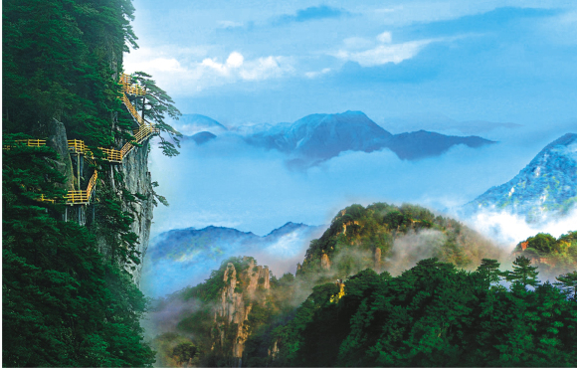
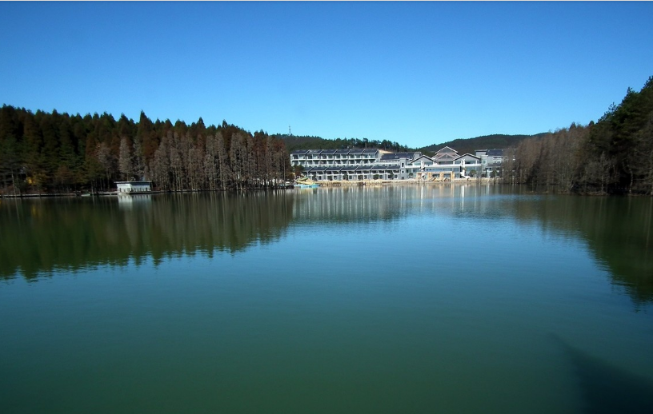D2 早餐后乘车前往国家5A景区、国家级森林公园、国家风景名胜区、国家地质公园、国家自然遗产—【明月山】，游览【竹林月影】、【咏月碑林】、【朱熹诗亭】；乘坐缆车上到山顶，缆车上升过程中，极目远眺，欣赏明月山各大山峰美景，小溪、瀑布、翠竹、野花，尽收眼底。抵达山顶游览明月山最精华、欣赏风景最美的【月亮湖】及【青云栈道】。缆车口乘坐电瓶车往返至月亮湖，梦月山庄就建在月亮湖的旁边，在海拔1500米的山顶能看到风景优美的高山湖泊，使人心旷神怡。经过月亮湖的栈道，来到了【星光洞】；穿过狭窄的星光洞，一出洞口，眼前突然开阔，已经来到了青云栈道的起点——玻璃桥，两山之间用钢柱连接，用玻璃做桥面，天气好的话可以透过玻璃看到谷底。沿着搭建在悬崖峭壁上青云栈道，如有雾气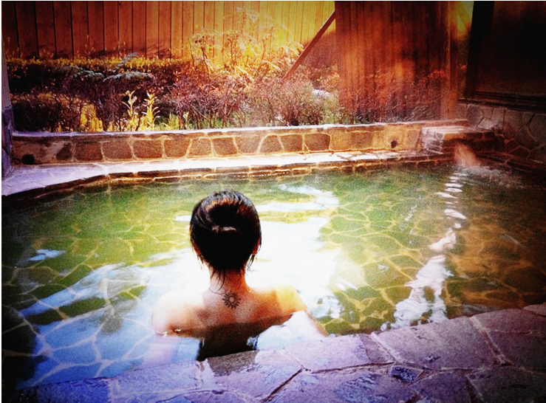时走在栈道上有平步青云之感故而得名。顺着栈道向前，极目远眺，处处是景。后乘索道下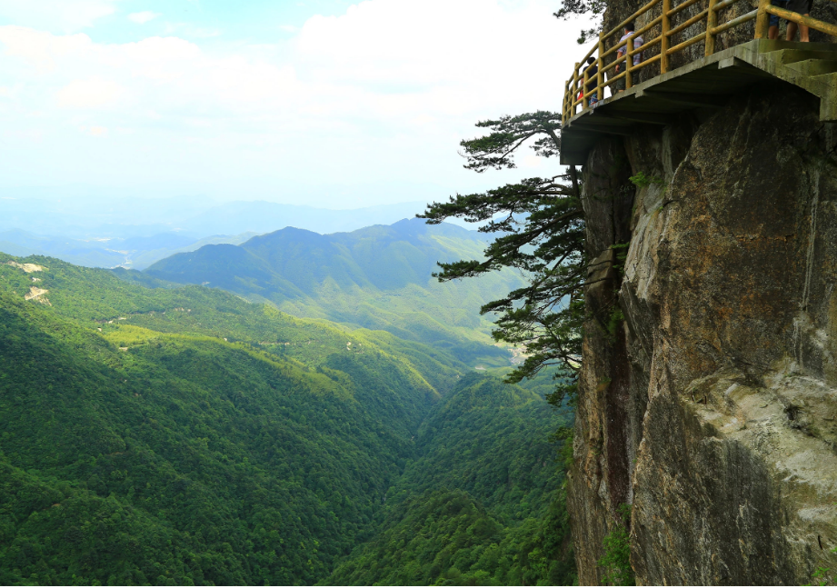行，可乘索道到中站，沿途游览明月山【云谷飞瀑】、【玲珑瀑】、【鱼鳞瀑】、【玉龙瀑】、【飞练瀑】。充分感受“天然氧吧”给您带来的新鲜空气，适时下山，晚餐后赴明月山【天沐森林温泉度假村】感受天沐森林温泉，温泉露天区共分为十大区域，中草药系列的太极调养八汤、天沐特色池，美容养颜系列的四大美人润肤汤，SPA水疗系列的SPA水疗馆、温泉桑拿、温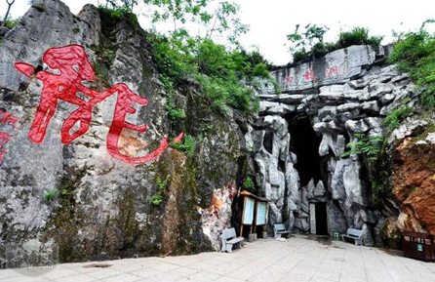泉无边泳池，天地五行区，历史文化系列的竹林泡区，明月溪畔区，山水丛林区，动感水上乐园区，以及天体浴区。天沐明月山温泉度假村专为夏季设计了“飘雪池”、“盐雾浴”、“温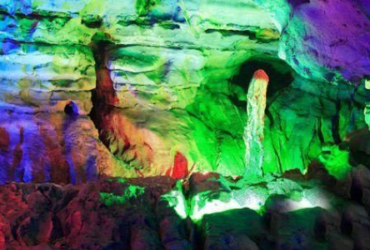泉冷雾”及膜拜自然的“天体浴”，用温泉制造的清凉冷雾夹杂着大自然花草植物精华的芳香，在绿茵小径、亭檐之下、山水之间四处喷洒，犹如人间仙境，能在瞬间给人以秋的清凉，其所创造的梦幻般的自然景观堪称一绝,后入住酒店！
用 餐：早、中、晚
住 宿：婺源

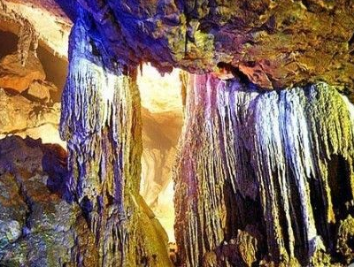D3 早上睡到自然醒，后乘车前往宜春洪江乡（车程约50分钟），游【仰山栖隐禅寺】禅宗‘一花五叶’之第一叶沩仰宗祖庭，其遗址就位于明月山景区洪江乡东南村殿上组，该寺始建于唐朝会昌年间（八四二年），距今已有一千一百六十四年的历史，开山祖师为慧寂法师。仰山栖隐禅寺鼎盛时期有殿、堂、楼、阁二十八座，僧人逾千，在国内外有着重要地位和重大影响；原始生态古村—【南箬古村】，八百多年历史的-南箬古村，观赏千年古银杏，红豆杉等珍贵树种，探秘“无癌长寿村”。南惹村位于明月山东路古朴的山水间，过去类似茶马古道似的道路，已经被阔扩的公路替代，弯弯曲曲一直修到了小山村，直朝云天而去。有八百多年历史的南惹村，只有17户人家，80余人的小村庄，以这样的名字称呼，答案应该只有一个：放个吓人的惹不起的名号出去，求得世世代代不惹事后的平安。后入住酒店！
用 餐：早、中、晚
住宿：温汤小镇

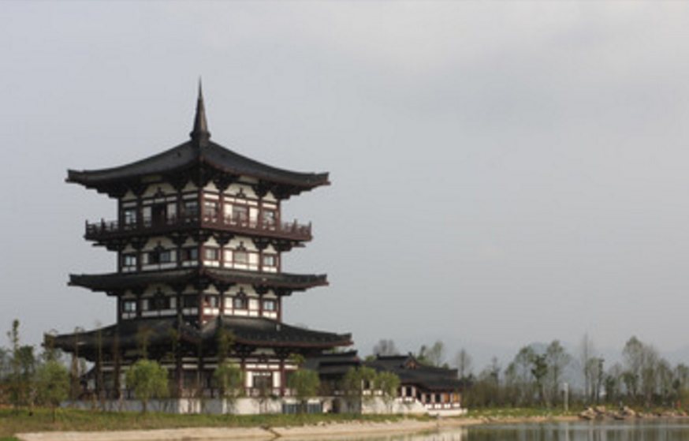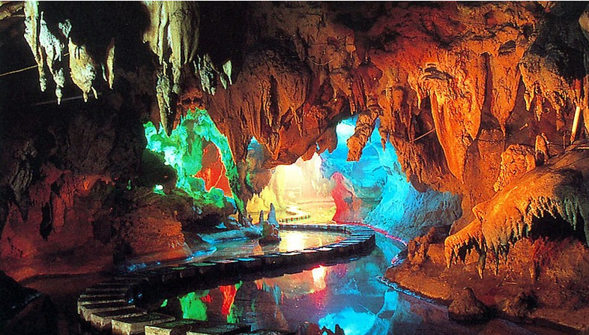D4 早餐后前宜春市区北部三阳镇，距城21公里，距320国道6公里，【酌江溶洞风景区】洞内可供游览这明媚幽雅，风景迷人的酌江湖边，分布着大小10多个幽深曲折、各具特色的溶洞，组成了壮观的酌江溶洞群，溶洞群分布在水位线上一、二百米处，有的长达10公里，犹如一条瑰丽的地下长廊；短的仅数十米，俨若人工建造的石室宫殿。有的大洞套小洞，洞中又有洞。五颜六色的石钟乳、石笋、石柱密布在曲折离奇的洞穴中，组成飞禽、走兽、人物、花草、果木等诸般形状，千奇百怪，惟妙惟肖。
后入住酒店！
用 餐：早、中、晚
住 宿：温汤小镇

D5 早上睡到自然醒，中餐后适时前往高铁站 乘坐高铁返回衢州，结束休养行程。
用 餐：早、中
住 宿：无

服务标准
1、大交通：衢州—宜春往返高铁（二等座）
2、住宿：江西四星酒店双人标间 （酒店含自助早餐）
3、交通：当地具有旅游营运资质的新空调汽车
4、景点：所列景点门票、景交车
5、用餐：旅游地用餐（4早9正，餐标60元/人；8荤6素1汤 大份水果 10人每桌，增加1人加1菜）
6、保险：旅行社责任险（100万元）、旅行意外伤害险（86万元）
7、导游：本公司专业持证、工作经验丰富、从业年限三年以上的导游为您提供热情细心
的服务
8、增值服务：
（1）旅游帽 （2）每天一瓶水 （3）防水便携式双肩旅行背包
（4）精美洗漱套装 （5）水果 （6）每餐每桌一瓶饮料
（7）衢州辣酱、豆乳 （8）荞麦烧 （9）夏季解暑用品

参考菜单

冷菜 | 热菜
四味冷碟  水果拼盘  萝卜皮  醋辣皮蛋 | 荤菜  荷荷包红鱼、蟹黄干捞粉丝  自家口水鸡、宫廷一品鸭  自家杀猪肉、萝卜煲筒骨汤  梭子蟹炒年糕、葱油鲈  素菜  鲜味山菌、糊豆腐  酱香山药、口味花菜  油麦菜、水芹香干

